20 февраля 2015 года социальный педагог Ю.В. Жаркова совместно с волонтерским отрядом «Новая сила» провели мероприятие «Прощай, Масленица широкая!» для учащихся начальной школы.
Цель:
- Способствовать вхождению учащихся в традиционную культуру своего народа.
- Возрождать познавательный интерес к русским обрядам и обычаям, формировать бережное к ним отношение.
Задачи:
Познакомить с историей возникновения праздника, традициями, обрядами празднования Масленицы.
Воспитывать чувства уважения и любви к Родине, родному краю через приобщение к истокам русской культуры, её духовно-нравственным ценностям.
Создавать условия для эстетического восприятия красоты народного праздника Масленица как одного из явлений праздничной культуры.
Способствовать реализации индивидуальных творческих способностей каждого ученика через его собственную художественную деятельность в различных областях народного фольклора.
Нет, такого праздника в России, который проходил бы так бурно и весело, как Масленица! По случаю проводов Масленицы собрались учащиеся и родители 2-4 классов.
В этот солнечный день у всех было хорошее и веселое настроение, и по старому русскому обычаю ребята посоревновались в силе, ловкости и сноровке. А еще ребята соревновались в конкурсе «Самые вкусные блины». Каждый класс подготовил праздничный стол, пословицы, частушки, загадки про масленицу.
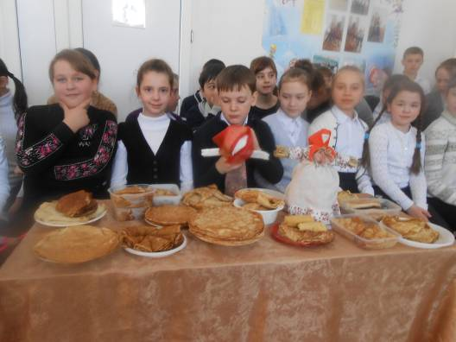

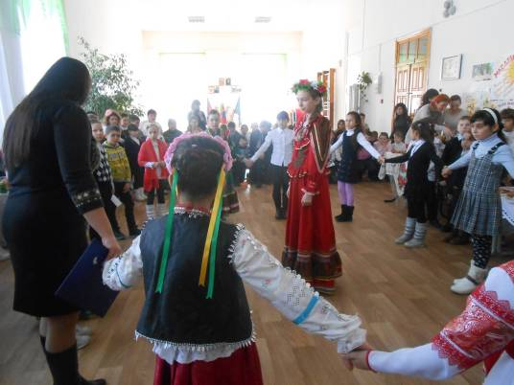

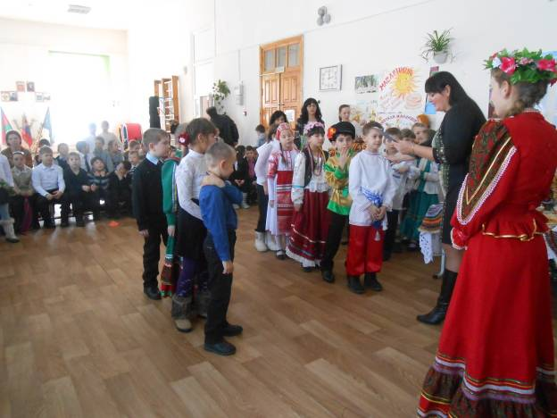
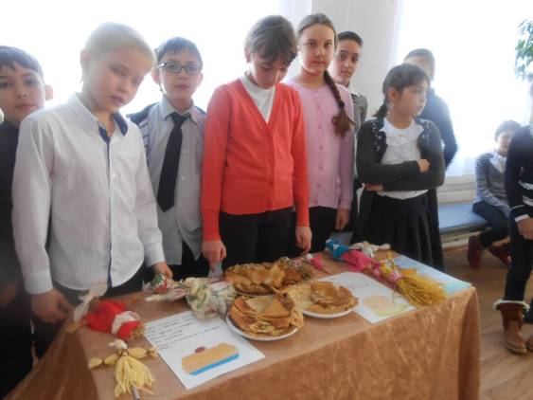

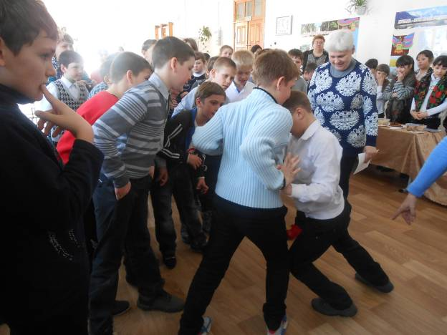

Событие было весёлым, организаторы постарались на славу!
Все остались довольны от данного мероприятия. Встреча с весной состоялась.
